Cпецкурс “Основи веб-дизайну»
Розділ 5 . Таблиці каскадних стилів і динамічні веб-сайти
Приклад 5.2. Об'єктна модель HTML-документа Розглянемо приклад Розглянемо приклад HTML-документа.
<html>
<head>
<title>Приклад</title>
</head>
<body>
<p><img src="fly.JPG" name="image1">
<a href="1.html" Name="link1"> Чайка</a></p>
<p><img src="ptahy.jpg" name="image2">
<a href="2.html" name="link2"> Фламінго </a></p>
</body>
</html>
На рис. показано, який вигляд має цей документ у вікні браузера.
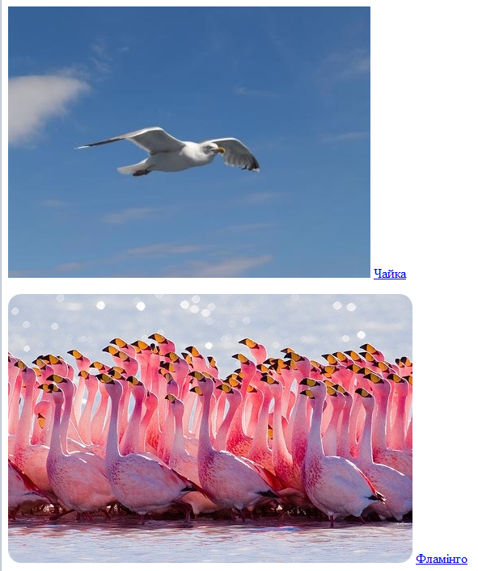
На цій сторінці розташовано два малюнки та два посилання. На рис. наведена ієрархічна схема об'єктного подання HTML-документа з цього прикладу.
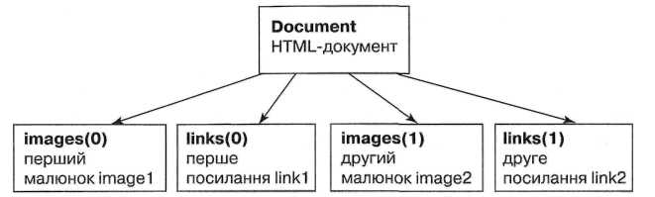
Головний об'єкт у цій структурі — Document. Перший елемент HTML-документа — зображення з іменем Image 1 (це малюнок із файлу fly.jpg) — воно подане як об'єкт колекції Images (0) (нумерація елементів колекції починається з нуля, тому перший елемент має індекс 0). Другий елемент — посилання з іменем Linkl на файл l. ht ml — нульовий об'єкт колекції Links тощо.

